Fecha: lunes 07 de noviembre de 2016
Boletín de prensa Nº 246

ALCALDE DE PASTO FELICITA A LA BANDA LA GUADALUPANA TRAS EXCELENTES RESULTADOS EN CONCURSO NACIONAL

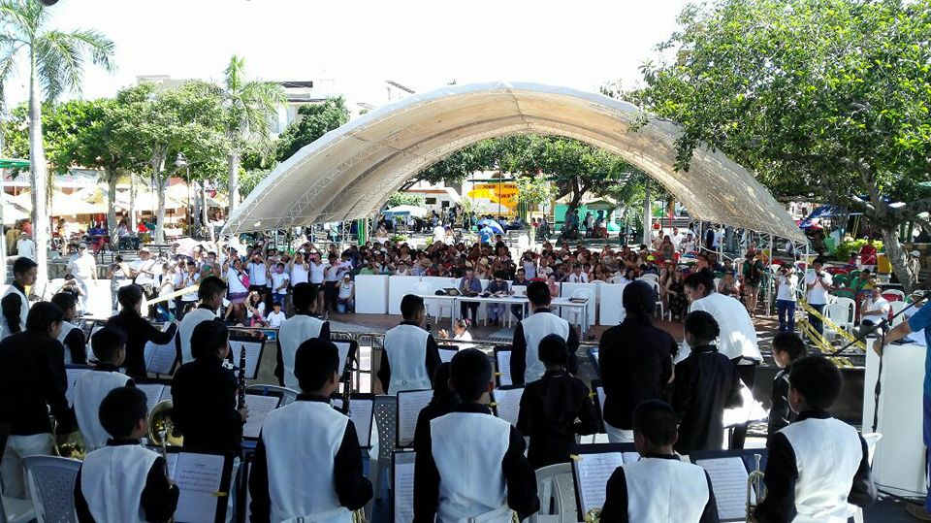

El alcalde de Pasto Pedro Vicente Obando Ordóñez, envió un mensaje de felicitación a los integrantes de la banda La Guadalupana, del corregimiento de Catambuco, que en representación de Pasto obtuvo el primer lugar este fin de semana, en el Concurso Nacional de Bandas de Anapoima Cundinamarca “Pedro Ignacio Castro Perilla”.
El mandatario local felicitó además a los padres de familia de estos jóvenes que desde muy temprana edad ya han comenzado a recibir reconocimientos, a nombre del municipio. “Este tipo de noticias nos llenan de orgullo, porque estos niños, niñas y jóvenes, nos están demostrando que con la cultura y su talento se puede traspasar fronteras para dejar en alto el nombre de nuestro municipio y nuestro departamento” expresó el alcalde Pedro Vicente. En este concurso Pasto también obtuvo el primer lugar a la mejor directora, con la maestra Nataly Guerrero, directora de la banda La Guadalupana.
Este proyecto musical apoyado y promovido por la secretaría de Cultura municipal, en el presente año ya había sido distinguido con el tercer lugar en el concurso nacional de bandas de Viterbo Caldas.
Somos constructores de paz

ALCALDE DE PASTO VISITÓ A DEPORTIVO PASTO, ANTES DE SU PARTIDO FRENTE A FORTALEZA
El alcalde de Pasto Pedro Vicente Obando Ordóñez, felicitó a los jugadores del Deportivo Pasto tras su partido del pasado sábado con triunfo sobre Fortaleza uno a cero, que le permitió sumar los puntos suficientes para mantener su permanencia en la categoría A del futbol profesional colombiano.
El mandatario local tuvo la oportunidad de hablar con los jugadores y el técnico José Fernando Santa, en el camerino, minutos antes de que salieran a la cancha del estadio Libertad, donde pudo expresarles lo importante que es el equipo para el pueblo pastuso. “Les agradezco la deferencia a los jugadores y a el entrenador por permitirme compartir con ellos un momento, en un espacio tan privado, para transmitirles la confianza que tenía el pueblo pastuso en ellos para sacar adelante ese partido, por eso el masivo acompañamiento en las graderías”, indicó el alcalde de Pasto.
Somos constructores de paz

QUINTA ENTREGA DE PAGOS DE INCENTIVOS DEL PROGRAMA MÁS FAMILIAS EN ACCIÓN

La Secretaría de Bienestar Social y el programa Más Familias en Acción anuncia que a partir del miércoles 09 de noviembre y hasta el 30 del mismo mes, se efectuará la quinta entrega de incentivos de salud y educación de los niños, niñas y adolescentes.

Los pagos se entregarán a través del Banco Agrario por la modalidad tarjeta débito en los cajeros Servibanca. Para la modalidad giro, estos se realizarán por pico y cédula en el Punto RedMovil – Reval calle 17 Nº 25-60 Centro Comercial Pasaje El Liceo Local 228 en horario de 8:00 de la mañana a 5:00 de la tarde en jornada continua.

Día | Pico y cédula
Lunes | 1 y 2
Martes | 3 y 4
Miércoles | 5 y 6
Jueves | 7 y 8
Viernes | 9 y 0

Información: Subsecretario Promoción y Asistencia Social, Álvaro Zarama. Celular: 3188271220 alvarozarama2009@hotmail.com

Somos constructores de paz

HASTA EL 18 DE NOVIEMBRE, ABIERTA CONVOCATORIA PARA AUDICIONES DEL FESTIVAL GALERAS ROCK

Con el ánimo de estimular la creatividad, el trabajo local de los proyectos artísticos y fomentar las expresiones musicales juveniles, urbanas y alternativas de la ciudad de Pasto, la Dirección Administrativa de Juventud a través del Laboratorio El Tercer Lenguaje y el Festival Galeras Rock, convoca a agrupaciones de música urbana y alternativa del departamento de Nariño, a participar en la edición 2016 del festival, a realizarse los próximos 9 y 10 de diciembre en Pasto.

Este ejercicio busca seleccionar bandas locales con mínimo un (1) año de existencia que tengan material grabado y al menos siete (7) canciones de su autoría incluidas en su repertorio, en los géneros ska, reggae, metal, punk, Hard Core, rock, electrónica y vanguardia, alternativo y rock fusión.

Puede descargar las bases completas de la convocatoria en el link: http://bit.ly/Convocatorias-GalerasRock2016 o dirigirse a la Dirección Administrativa de Juventud, ubicada en la carrera 21b Nº 19-37 Edificio Jácomez 5to Piso, teléfono: 7205382 o escribir a los correos electrónicos: juventud@pasto.gov.co o 3lenguajegalerasrock@gmail.com

Información: Directora Administrativa de Juventud Nathaly Riascos Maya. Celular: 3014887417 nathalyjriascos@gmail.com

Somos constructores de paz

HASTA EL 15 DE NOVIEMBRE ESTÁN ABIERTAS LAS INSCRIPCIONES PARA LA CONCILIATON NACIONAL

La Secretaría de Gobierno en coordinación con el Centro de Conciliación de la Casa de Justicia, realizará la Conciliatón Nacional los días 24, 25 y 26 de noviembre del año en curso. Este es un mecanismo alterno para la solución de conflictos que se efectúa con el objetivo de solucionar problemas a través de la conciliación de manera fácil, oportuna, sencilla y gratuita.

Las inscripciones para solucionar los casos, se harán hasta el 15 de noviembre de 2016 y se llevarán a cabo en la Casa de Justicia de Bombona. El evento que se realiza a nivel nacional, estará presente en Pasto en los centros de justicia y convivencia del barrio Chambú, Tamasagra y Catambuco.

Información: Coordinador Casa de Justicia de Pasto, Carlos Bravo Gómez. Celular: 3155548040

Somos constructores de paz

CONTINÚAN MINGAS DE PENSAMIENTO CON PUEBLO INDÍGENA QUILLASINGA PARA CONSTRUIR POLÍTICAS DE EDUCACIÓN Y SALUD

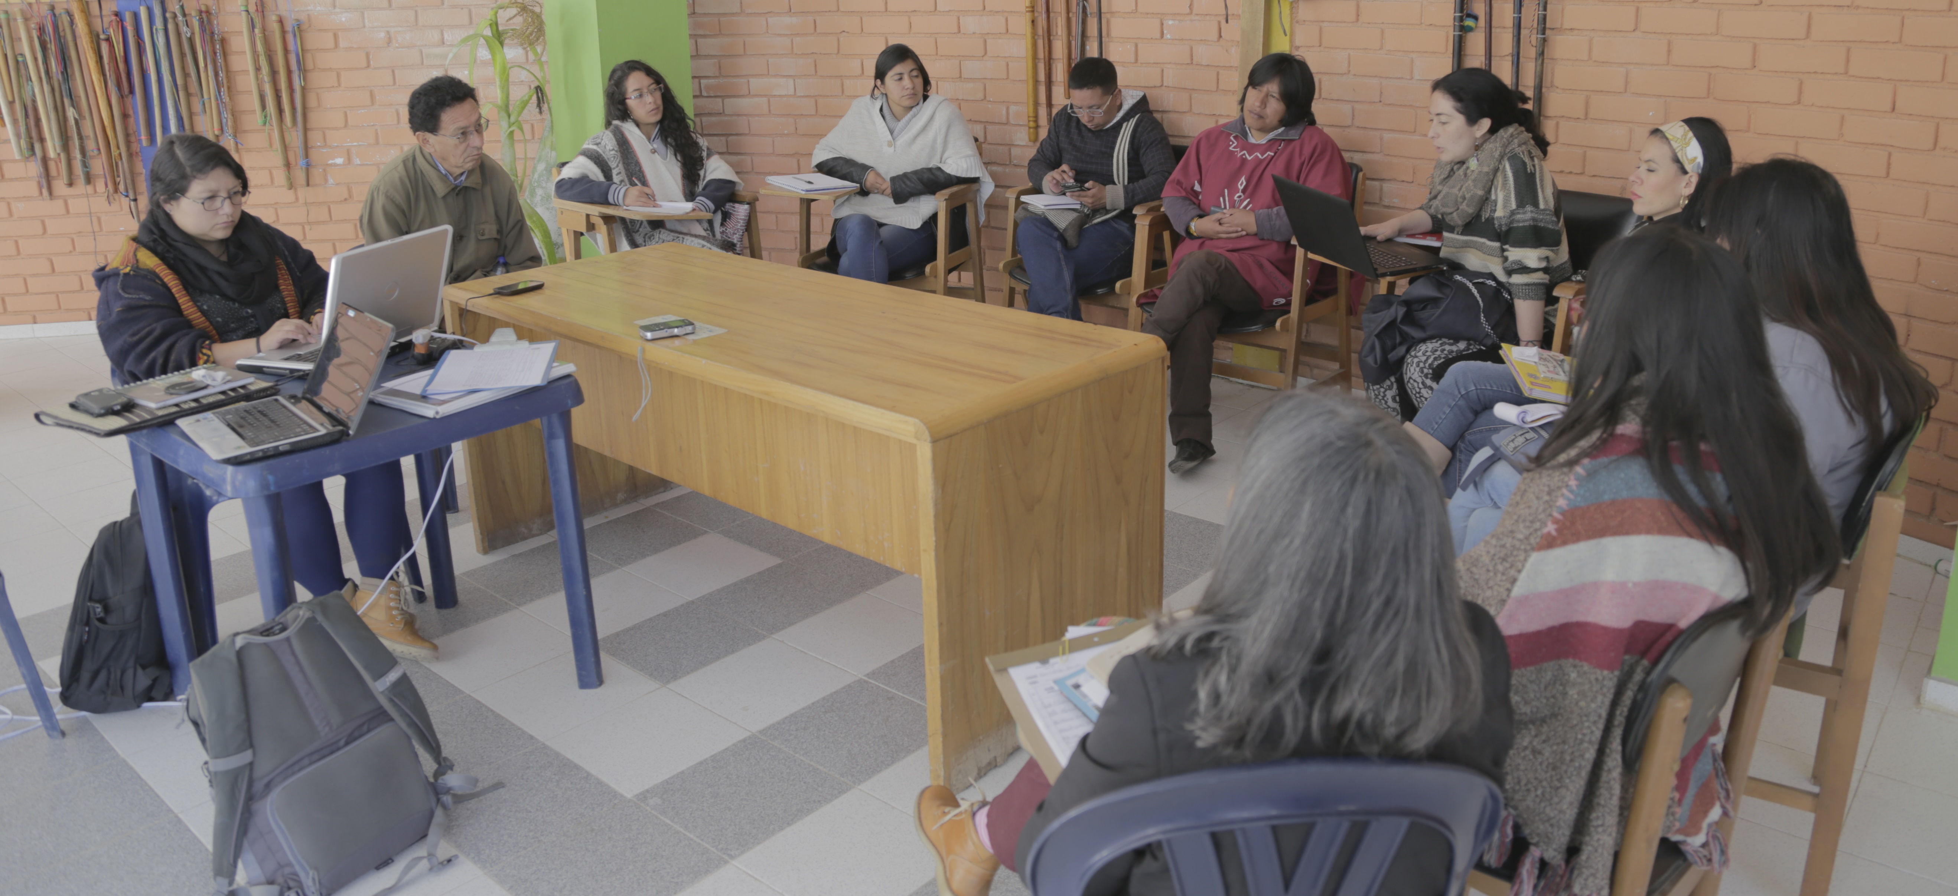

La Secretaría de Desarrollo Comunitario por medio de mingas de pensamiento, continúa el proceso de construcción colectiva de las diferentes rutas estratégicas del plan de desarrollo “Pasto educado constructor de paz”, en el marco de la “Mesa de diálogo y concertación para el desarrollo integral del Pueblo Indígena Quillasinga”.

En aras de construir políticas públicas en educación a través del Sistema de Educación Indígena Propio del Pueblo Quillasinga SEIPQ y Sistema Integral de Salud SISPIQ, se inició con 9 cabildos Quillasingas del municipio, conjuntamente con la Secretaría de Educación Municipal y la Secretaria de Salud, un diálogo entre los profesionales, funcionarios y gobernantes de esta comunidad indígena para resolver las problemáticas y fortalecer los puntos acordados.

La iniciativa busca que a través del reconocimiento del otro en su diversidad cultural, se avance en el propósito de consolidar los lineamientos para dicha política.

Somos constructores de paz

EN MINGA DE ASEO DEL MERCADO EL POTRERILLO, LÍDERES DEL SECTOR SENSIBILIZAN A USUARIOS DE MANTENER LIMPIO EL ENTORNO

En la plaza de mercado El Potrerillo se llevó a cabo una nueva minga de aseo. Esta vez los usuarios del sector de restaurantes, piñas y las zonas conocidas como Gualmatán y Jongovito, se unieron para trabajar en torno al aseso y limpieza de las áreas donde laboran. La iniciativa liderada por la Dirección de Plazas de Mercado, cuenta con el apoyo de la Secretaría de Salud Municipal y la Empresa Metropolitana de Aseo EMAS.

Al respecto Carmen Elena Betancourth, profesional de la Secretaría de Salud, explicó que una de las misiones que tiene esta dependencia, es reducir los factores de riesgo de los trabajadores informales, por ello la importancia de generar estas actividades de limpieza al interior de la plaza. “Hemos priorizado a los líderes de Potrerillo puesto que deben cualificarse y prepararse para lo que será el proyecto de la nueva plaza que tiene contemplada la actual administración. Queremos que las personas se sensibilicen en mantener su plaza limpia y cambien de actitud”.

Las jornadas que se realizan los martes y viernes por tener menor afluencia de compradores, ha logrado cambiar la imagen en varios sectores de la central. Para esta ocasión los operarios de Emas y los usuarios de la plaza, recolectaron desechos de productos perecederos que se acumulan en los canales y vías por donde transitan los compradores que visitan diariamente el lugar.

La directora de Plazas de Mercado, Blanca Luz García, explicó que el ejercicio que hace parte del proyecto de Educación Ambiental de la dependencia, ha logrado cambiar la mentalidad de los comerciantes frente al manejo de los residuos sólidos y sobre la importancia de una imagen limpia del Potrerillo para el usuario externo.

Las brigadas de aseo son actividades alternas a la limpieza cotidiana que realizan los operarios de barrido en cada uno de los sectores de la plaza, esto con el fin de mitigar puntos críticos de residuos que se forman en algunos puntos.

Información: Directora Administrativa de Plazas de Mercado, Blanca Luz García Mera. Celular: 3113819128

Somos constructores de paz

Oficina de Comunicación Social
Alcaldía de Pasto

